10 | Невенка М. Антовић, Перко Вукотић, Никола Свркота, Сергеј К.Андрухович | Pu-239+240 и Pu -238 у земљишту Црне Горе – поријекло и концентрације активности
11 | Драгана КРСТИћ, Драгослав НИКЕЗИћ, Ненад СТЕВАНОВИћ, Владимир МАРКОВИћ | VERTICAL PROFILE OF ¹³⁷Cs IN SOIL FIFTEEN YEARS AFTER CHERNOBYL NUCLEAR ACCIDENT

РАДИОАКТИВНОСТ У ОСТАЛИМ УЗОРЦИМА

12 | АНА ЧУЧУЛОВИЋ, РОДОЉУБ ЧУЧУЛОВИЋ, САША НЕСТОРОВИЋ И ДРАГАН ВЕСЕЛИНОВИЋ | ЛИШАЈЕВИ-БИОМОНИТОРИ РАДИОАКТИВНОГ ЗАГАЂЕЊА ЖИВОТНЕ СРЕДИНЕ
13 | Иванка Антовић, Далибор Стојановић, Никола Свркота, Ранка Жижић, Мирзета Хаџибрахимовић | Цезијум-137 у биотским и абиотским узорцима са територије Новог Пазара
14 | Драгана КРСТИЋ, Марина ТОПУЗОВИЋ, Биљана МИЛЕНКОВИЋ, Јелена СТАЈИЋ Драгослав НИКЕЗИЋ, Драгана КОСТИЋ и Душица ВУЧИЋ | ОДРЕђИВАЊЕ ТРАНСФЕР ФАКТОРА ¹³⁷Cs ИЗ ТЛА У БИЉКЕ КОЈЕ СЕ КОРИСТЕ У ТРАДИЦИОНАЛНОЈ МЕДИЦИНИ
15 | Никола СВРКОТА, Невенка М. АНТОВИЋ, Томислав АНЂЕЛИЋ | ОСНОВИ КОИНЦИДЕНТНОГ МЕТОДА МЈЕРЕЊА Cs -134
16 | Слободан јовановић, Александар длабач | ANGLE 4 – НОВА ВЕРЗИЈА СОФТВЕРА ЗА ГАМА-СПЕКТРОМЕТРИЈУ

ДРУШТВО ЗА ЗАШТИТУ ОД ЗРАЧЕЊА СРБИЈЕ И ЦРНЕ ГОРЕ

ЧЕРНОБИЉ
30 година после

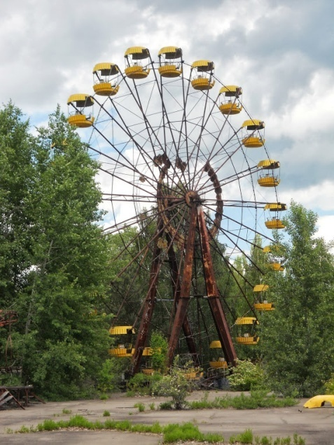

Београд, 26.април 2016. године
Институт за нуклеарне науке „Винча“
08.30-11:30 Регистрација учесника
09:30 Отварање скупа
09:40-10:50 АКЦИДЕНТИ И МОНИТОРИНГ
Модератор: Иштван Бикит
Марко Нинковић: УПОРЕДНИ ПРИКАЗ ПОВИШЕНОГ ИЗЛАГАЊА ЗРАЧЕЊУ У ВЕЋИМ АКЦИДЕНТИМА И НУКЛЕАРНОМ ГОРИВОМ ЦИКЛУСУ УОПШТЕ
Гордана К. Пантелић, Марија М. Јанковић, Јелена Д. Крнета Николић, Драгана Ј. Тодоровић, Милица М. Рајачић, Наташа Б. Сарап: АКЦИДЕНТИ И МОНИТОРИНГ РАДИОАКТИВНОСТИ
Ведрана Вулетић, Маја Еремић- Савковић, Славица Ивковић, Слађан Велинов: МЕЂУНАРОДНА И ДОМАЋА РЕГУЛАТИВА У ОБЛАСТИ ЗАШТИТЕ ОД ЗРАЧЕЊА НАКОН ЧЕРНОБИЉСКОГ АКЦИДЕНТА
10:50-11:20 Кафе пауза
11:20-13:00 РАДИОАКТИВНОСТ У ВАЗДУХУ И ПАДАВИНАМА
Модератор: НЕВЕНКА АНТОВИЋ
Драгана Ј. Тодоровић, Милица М. Рајачић, Марија М. Јанковић, Јелена Д. Крнета Николић, Наташа Б. Сарап, Гордана К. Пантелић: РАДИОАКТИВНОСТ АТМОСФЕРЕ У ИНСТИТУТУ ЗА НУКЛЕАРНЕ НАУКЕ "ВИНЧА" У ПЕРИОДУ 1985-2015
Ивана Вуканац, Сузана Богојевић, Мирјана Ђурашевић, Александар Кандић и Зоран Милошевић: ОДРЕЂИВАЊЕ ИЗОТОПА ПЛУТОНИЈУМА У ПРИЗЕМНИМ СЛОЈЕВИМА ВАЗДУХА НА ЛОКАЦИЈИ ВИНЧА-БЕОГРАД У ПЕРИОДУ ЧЕРНОБИЛСКОГ АКЦИДЕНТА
Сузана БОГОЈЕВИЋ, Ирена ТАНАСКОВИЋ, Весна АРСИЋ, Јована ИЛИЋ: Радиоактивност животне средине Републике Србије у периоду 1985.-2015. године
Томислав АНЂЕЛИЋ, Ранка ЖИЖИЋ, Никола СВРКОТА, Ранко ЗЕКИЋ, Наташа Бјелица, Перко ВУКОТИЋ: ¹³⁷Cs У ЖИВОТНОЈ СРЕДИНИ ЦРНЕ ГОРЕ (ОД 1999. ГОДИНЕ)

13:00-15:00 ПОСТЕР СЕКЦИЈА И КОКТЕЛ

РАДИОАКТИВНОСТ У ХРАНИ И ВОДИ

1 | Бранислава МИТРОВИЋ, Јелена АЈТИЋ, Светлана ГРДОВИЋ, Велибор АНДРИЋ, Марко ЛАЗИЋ и Борјана ВРАЊЕШ | РАДИОЦЕЗИЈУМ У ЖИВОТНОЈ СРЕДИНИ ПЛАНИНСКИХ РЕГИОНА НА ТЕРИТОРИЈИ РЕПУБЛИКЕ СРБИЈЕ
2 | Дубравка ВУКОВИЋ, Михаило ВИЋЕНТИЈЕВИЋ и Гордана ПАНТЕЛИЋ | КОНТРОЛА РАДИОАКТИВНОСТИ НАКОН АКЦИДЕНТА У ЧЕРНОБИЉУ
3 | Мирјана ћујић, Ана чучуловић, Јелена Петровић, Снежана Драговић | Анализа активности Cs-137 у гљивама са територије Србије од Чернобиљског акцидента до данашњих ДАНА
4 | Иштван Бикит, Мирослав Весковић, Јарослав Сливка,Миодраг Крмар, Љиљана Чонкић | Загађење екосистема Дунава, земљишта и хране радионуклидима из Чернобиља
5 | Иванка Антовић, Никола Свркота, Невенка М. Антовић | Радиоеколошка испитивања маринске средине јужног Јадрана (2008-2015)

РАДИОАКТИВНОСТ У ЗЕМЉИШТУ

6 | Љиљана Јанковић Мандић, Снезана Драговић, Јелена Петровић | ПРОСТОРНА И ВЕРТИКАЛНА ДИСТРИБУЦИЈА ¹³⁷ Cs У ЗЕМЉИШТУ СРБИЈЕ
7 | Љиљана ГУЛАН | Специфична активност Cs-137 у површинским узорцима земљишта Косова и Метохије (25 година након Чернобиља)
8 | Ивана Ж. ВУКАШИНОВИЋ, Милош Б. РАЈКОВИЋ анд Драгана Ј. ТОДОРОВИЋ | DISTRIBUTION OF ¹³⁷ Cs AND ⁴⁰K IN ANTHROSOL SOIL AT THE EXPERIMENTAL FIELD „RADMILOVAC”
9 | Биљана МИЛЕНКОВИЋ, Јелена СТАЈИЋ, Љиљана ГУЛАН и Драгослав НИКЕЗИЋ | КОНЦЕНТРАЦИЈА ¹³⁷ Cs У ЗЕМЉИШТУ НА ТЕРИТОРИЈИ ГРАДА КРАГУЈЕВЦА

